МИНИСТЕРСТВО СЕЛЬСКОГО ХОЗЯЙСТВА
РОССИЙСКОЙ ФЕДЕРАЦИИ

ИНФОРМАЦИОННЫЙ ЛИСТОК
ФИЛИАЛА ФГБУ «РОССЕЛЬХОЗЦЕНТР»
ПО КРАСНОЯРСКОМУ КРАЮ
№ 5 от 04.06.2018
660049 г. Красноярск, Сурикова ул., 54 в
Тел/Факс (391) 227-74-63, 227-28-89, e-mail: krstazr@mail.ru
Сайт: rsc024.ru

Фитосанитарное состояние семян
сельскохозяйственных культур под урожай 2018 года
в Красноярском крае

Фитоэкспертиза семян один из показателей семенного контроля, предусмотренного Федеральным законом «О семеноводстве». Полученные результаты определяют возможность использования конкретной партии зерна на семенные цели, а также необходимость ее протравливания. Под урожай 2018 года проанализировано 233,12 тыс.т. семян зерновых культур, 2,26 тыс.т. – зернобобовых и 0,37 тыс.т. - ярового рапса из 351 хозяйства 35 районов края.
Зерновые яровые культуры. Исследовано 232,84 тыс.т. (3874 пробы), практически весь имеющийся в крае семенной фонд, из них 149,31 тыс.т. семян яровой пшеницы, 31,47 тыс.т. ячменя и 52,06 тыс.т. овса.
В результате фитоэкспертизы семян установлено:
- пораженность пшеницы и ячменя комплексом заболеваний примерно на одном уровне – 41,71 и 40,88% соответственно (в предыдущем году показатели были чуть выше – 45,06 и 42,37%);
- инфицированность семян корневыми гнилями продолжает превышать порог вредоносности (ПВ=15%) (Рис. 1).

Рис. 1. Пораженность семян зерновых культур урожая 2008-2017гг.
корневыми гнилями в Красноярском крае
Распространенность заболевания на семенах пшеницы, как и в предыдущем году, чуть выше 20% (20,08%). Корневые гнили на ячмене составили 18,73%. Это ниже прошлогоднего показателя. В течение последних лет наблюдается стабильное увеличение пораженности семян овса корневыми гнилями. В текущем году распространенность заболевания на культуре превысила 10%;
- на семенном материале проявлялись фузариозная и гельминтоспориозная корневые гнили с преобладанием последней (Фото 1 и 2). При этом пораженность семян пшеницы, ячменя и овса гельминтоспориозом почти в 2,5 раза выше, чем фузариозом;
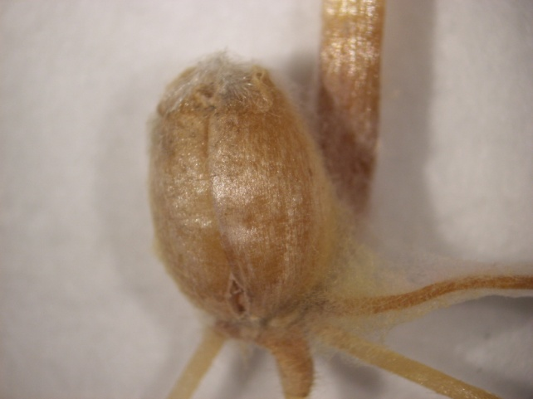 | 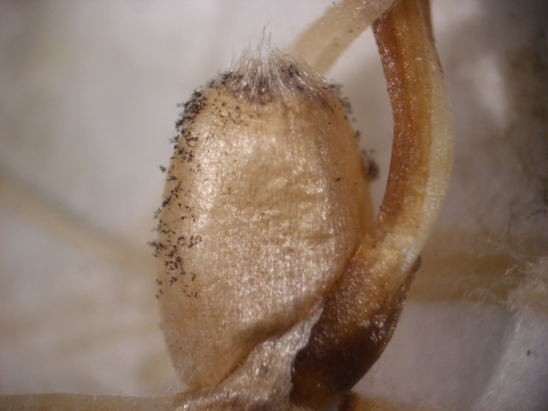
Фото 1. Проявление фузариоза  на семенах яровой пшеницы | Фото 2. Проявление гельминтоспориоза  на семенах яровой пшеницы

- наиболее поражены корневыми гнилями семена пшеницы из южных районов края - 24,1%. В Каратузском районе распространенность заболевания на культуре достигала 49%. В хозяйствах центра края средняя пораженность ячменя составляла 25,6%, а в Манском районе она достигала 57,7%. В западных районах наиболее пораженными были семена овса, здесь средний показатель на культуре равнялся 12,2%. В Шарыповском районе он достигал 18,6%. Из-за высокого поражения семян заболеванием было рекомендовано к замене 9 партий пшеницы общим весом 1,73 тыс.т. и 3 партии ячменя – 1,93 тыс.т.;
- сорта пшеницы Ветлужанка и Урало-Сибирская не устойчивы к поражению гнилями. Распространенность заболевания составляла 32,2 и 38,5% соответственно. Сорта ячменя – Красноярский-91 и Буян поражены корневыми гнилями на уровне 35,5 и 37,4% соответственно, что является наибольшим среди других проанализированных сортов культуры;
- споры твердой головни были обнаружены в 31% исследованного семенного материала пшеницы, в 38% ячменя и в 46% овса. При этом семена пшеницы и ячменя заспорены в слабой степени. На овсе также преобладает слабая заспоренность. К замене были рекомендованы 2 партии овса (0,22 тыс.т.);
- наиболее заспоренными твердой головней были семена пшеницы из западной группы районов (Ужурский), ячменя – из восточной (Абанский), а овса – из западной (Балахтинский).
Зернобобовые. Проанализировано 2,26 тыс.т. семян, в том числе 2,01 тыс.т. гороха (89% от проверенного объема):
- общая пораженность семенного материала культуры болезнями составила 30,46%, что чуть ниже уровня предыдущего года (34,24%). Самыми больными были семена из хозяйств западной группы районов – 49,24%. В Балахтинском районе общий процент заражения семян культуры комплексом заболеваний достигал 68,7%.

Рис. 2. Объем поражения семенного материала гороха урожая 2017 года заболеваниями
(Красноярский край)

- как обычно, семена гороха преимущественно заражены аскохитозом (79,9% проанализированного объема) (Рис.2). Распространенность заболевания составляла 13,51%. Это почти в 2 раза выше, чем в предыдущем году (7,6%). Семена культуры из южных районов края были наиболее заражены данным заболеванием. В Краснотуранском районе пораженность семян инфекцией достигала 31,2%. Аскохитоз способен вызывать гниль проростков (Фото 3), а также является причиной проявления бактериоза (Фото 4);

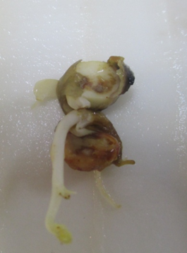 | 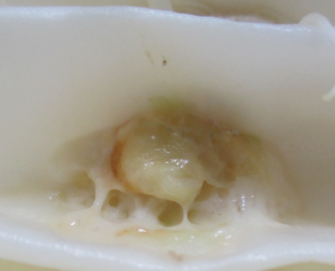
Фото 3. Проявление аскохитоза  на семенах гороха. | Фото 4. Проявление бактериоза на семенах гороха.

- бактериальная инфекция была выявлена в 65,9% исследованного семенного фонда культуры. Средневзвешенный процент семян, пораженных бактериозом, составил 9,1%, что почти в 3 раза выше показателя предыдущего года. Семенной материал культуры в пригородных районах Красноярска являлся самым пораженным данным заболеванием - 15,1%, в Емельяновском районе процент поражения достигал 15,5%;
- фузариоз проявился в 79,5% исследованного материала культуры. Распространенность заболевания составляла 4,65%, что чуть выше чем в предыдущем году (3,89%). В южных районах края семена гороха были более пораженными данным заболеванием. Так в хозяйствах Краснотуранского района пораженность культуры достигала 8,35%.
Яровой рапс. Проанализировано 0,37 тыс.т. семян культуры:
- общая пораженность семенного материала рапса комплексом заболеваний составила 44,3%. Это на уровне показателя предыдущего года (42,6%). Черная ножка, альтернариоз и фузариоз являются основными инфекциями, снижающими полевую всхожесть семян. На культуре также были обнаружены плесневелые грибы, возбудитель серой гнили и бактериоз (Рис. 3);

Рис. 3. Объем поражения семенного материала ярового рапса урожая 2017 года заболеваниями (Красноярский край)

- черная ножка была обнаружена в 63% проанализированного объема семенного материала культуры с распространенностью 11,1%, что чуть ниже, чем в предыдущем году (16,7%). В центральных районах края, а именно в Большемуртинском распространенность заболевания достигала 26,5%;
- альтернариоз поразил практически весь исследованный семенной фонд гороха. Распространенность заболевания на культуре составляла 13,3%. В прошлом году этот показатель был равен 10,9%. Как и предыдущий патоген, альтернариоз наиболее проявлялся на семенах гороха в Большемуртинском районе (37,5%);
- фузариоз был выявлен в 18% исследованного объема семян гороха с распространенностью 1,29%. Пораженность семенного материала в восточных районах края достигала 0,56%, а в Абанском районе – 0,65%.

Отдел защиты растений
филиала ФГБУ «Россельхозцентр»
по Красноярскому краю

